Приложение № 2
к постановлению администрации
Лесозаводского муниципального округа
от 07.04.2026 № 701

Схема перекрытия движения
транспортных средств в г. Лесозаводск на время проведения мероприятий 09 мая 2026 года с 19.00 до 23.00



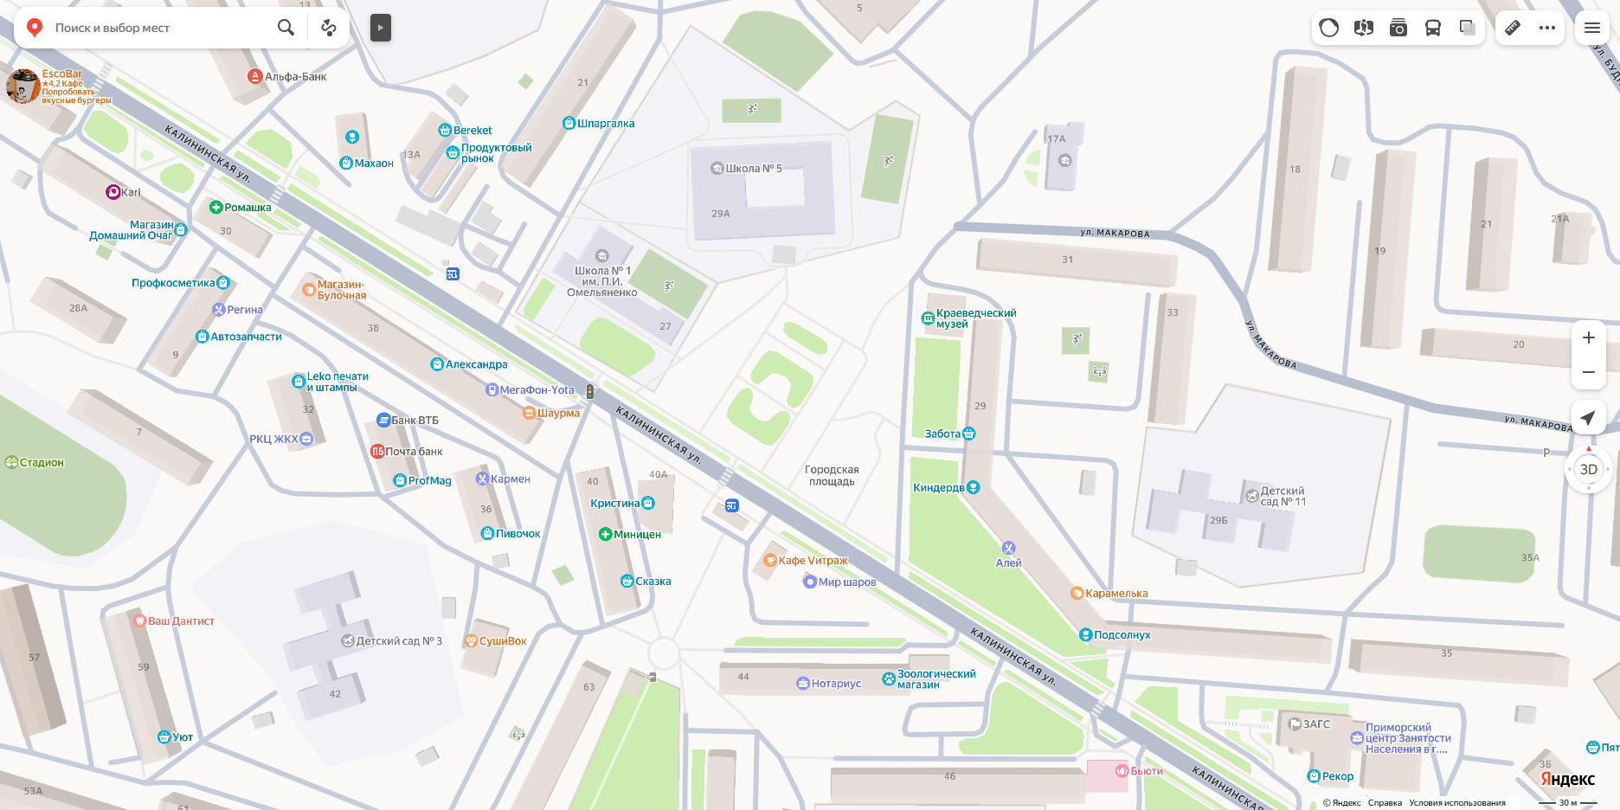
3.1
3.1
3.1
3.1

